Блок «Психологический комфорт ребенка»
Диагностическое обследование проводится в групповой /подгрупповой форме.
Оборудование: бланки диагностики и простые и цветные карандаши на каждого ребенка.
I. Эмоциональное отношение к взаимодействию со взрослыми и сверстниками.
Детям предлагается рассмотреть картинки на которых изображены:
1 - ребенок идет с мамой в детский сад (характеризует отношение к детскому саду в целом);
2 - ребенок играет с воспитателем (характеризует взаимоотношения с воспитателем /сотрудниками ДОУ);
3 - ребенок играет с другими детьми (характеризует взаимоотношения со сверстниками).
После этого детям предлагается отметить, какие эмоции испытывает ребенок на каждой из картинок (грусть, радость, спокойствие). Данная методика является проективной. Она направлена на выявление эмоционального компонента во взаимоотношениях со взрослыми, сверстниками в ДОУ. Дошкольник ассоциирует себя с ребенком, изображенным на рисунке и переносит на картинку свои эмоциональные переживания.
Цель: определить эмоциональное отношение ребенка к детскому саду, к педагогу в детском саду и к сверстникам.
Инструкция1: Посмотрите на первую (самую верхнюю картинку). На ней мама ведет ребенка в детский сад. Как ты думаешь, какое настроение у ребенка (веселое, грустное или спокойное)? Отметь знаком «+» соответствующее личико.
 |  | 


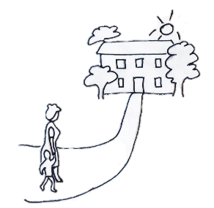

Инструкция 2: Посмотрите на вторую картинку. На ней ребенок в детском саду играет с воспитателем. Как ты думаешь, какое настроение у ребенка (веселое, грустное или спокойное)? Отметь знаком «+» соответствующее личико.
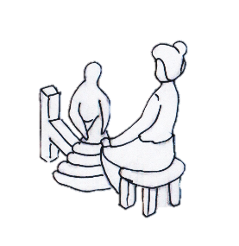

Инструкция 3: Посмотрите на третью картинку. На ней ребенок в детском саду играет с другими детьми. Какое настроение у ребенка (веселое, грустное или спокойное)? Отметь знаком «+» соответствующее личико.
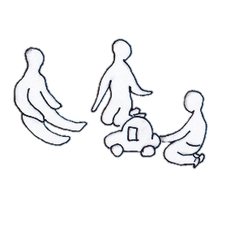

Анализ результатов:
- ребенок отметил все пиктограммы как радостные или спокойные, что свидетельствует о его комфорте в детском саду. У него преобладают позитивные эмоции, он положительно относятся к пребыванию в детском саду, спокойно принимает любые происходящие в жизни группы изменения, позитивно реагирует на режимные требования. | 1 балл
- ребенок отметил большую половину пиктограмм как радостные или спокойные. Эмоциональное состояние неустойчиво, дети могут испытывать напряжение в некоторых ситуациях, связанных с пребыванием в детском саду. | 0, 5 баллов
- ребенок отметил большую половину (или все) пиктограммы как грустные/печальные. Это свидетельствует о том, что он испытывает эмоциональный дискомфорт в детском саду. У него преобладают негативные эмоции, он эмоционально не принимает многие ситуации в детском саду. | 0 баллов

II. Тест на эмоциональное отношение ребёнка к детскому саду. (Автор теста – Стожарова М.Ю.)
Цель: методика помогает определить эмоциональное состояние, которое отражает отношение ребенка к детскому саду.
Материал: лист бумаги, цветные карандаши.
Детям предлагаются пять нарисованных кружков. Вопросы подбираются педагогом. Детей сажают по одному за стол.
Инструкция:
а) Рассмотри кружочки в первом ряду. Их пять.
1. Закрась первый кружок таким цветом, какого цвета твое настроение, когда ты идешь в детский сад.
2. Как зовут твоего воспитателя? Закрась второй кружок таким цветом, какого цвета твое настроение, когда ты видишь своего воспитателя.
3.Закрась третий кружок таким цветом, какого цвета твое настроение, когда ты в группе на занятии.
4. Закрась четвертый кружок таким цветом, какого цвета твое настроение, когда ты играешь с детьми в саду.
5. Закрась пятый кружок таким цветом, какого цвета твое настроение, когда ты уходишь домой.
б). Рассмотри кружочки во втором ряду. Их два.
1.Выбери карандаш, цвет которого тебе нравится больше всего. Раскрась этим цветом первый кружочек.
2.Выбери карандаш, цвет которого тебе не нравится, раскрась этим цветом второй кружочек.
Обозначение цветов
Красный – возбужденное, восторженное отношение.
Оранжевый – радостное, приятное.
Желтый – теплое, доброжелательное.
Зеленый – спокойное.
Синий – грустное, неудовлетворительное.
Фиолетовый, коричневый – тревожное.
Черный – печаль, уныние.
Анализ результатов:
- ребенок закрасил все кружочки красным, оранжевым, желтым или зеленым цветом, что свидетельствует о его комфорте в детском саду. У него преобладают позитивные эмоции, он положительно относятся к пребыванию в детском саду, спокойно принимает любые происходящие в жизни группы изменения, позитивно реагирует на режимные требования. | 1 балл
- ребенок при закрашивании кружочков использовал кроме красного, оранжевого, желтого и зеленого цвета, еще и синий, фиолетовый и черный цвет. Эмоциональное состояние неустойчиво, дети могут испытывать напряжение в некоторых ситуациях, связанных с пребыванием в детском саду. | 0, 5 баллов
- ребенок при закрашивании в основном использовал синий, фиолетовый и черный цвет. Это свидетельствует о том, что он испытывает эмоциональный дискомфорт в детском саду. У него преобладают негативные эмоции, он эмоционально не принимает многие ситуации в детском саду.  Если черным цветом постоянно закрашивается один или несколько видов деятельности, то воспитателю надо обратить внимание на это. Например, на занятиях: пересмотреть структуру, содержание, чтобы ребенку было интересно, и так по каждому виду деятельности. | 0 баллов

III. Тест на проверку психологического комфорта детей в группе детского сада. (Быкова М., Аромштам М. Я в детском саду. Тест на проверку психологической комфортности пребывания детей в группе детского сада // Дошкольное образование. – 2002 – №12.)
Цель: определение психологической комфортности пребывания детей в группе детского сада.
Инструкция: предложите детям выполнить рисунок на тему «Я в своей группе детского сада». Во время теста не комментируйте действия детей и не подсказывайте им прямо или косвенно, какие элементы внести в рисунок. Оценивать работы детей в этом случае тоже нельзя.
Не может считаться диагностическим шаблонный рисунок, когда ребенок изображает привычные и знакомые элементы, которые рисовал множество раз, и рисунок по образцу, который выполнен на занятии по рисованию.
Помните, что какие-то элементы рисунка могут оказаться вам непонятными, а какие-то могут привести к ложным выводам. Рисунок, например, может отражать лишь ситуативную тревожность или психический дискомфорт ребенка, которые связаны с семейными конфликтами, свидетелем которых он был утром, или с плохим самочувствием, с предстоящим визитом к врачу и т. п. Поэтому, чтобы иметь подлинную картину психологического состояния ребенка в группе, по прошествии двух недель тест можно повторить.

Анализ результатов:
- ребенок изображает на рисунке самого себя в комнате или на улице. Дети часто изображают свою опору в виде прямой линии. Если ребенок изображает себя стоящим на ковре, на полу или земле, это хороший показатель. Значит, он «крепко стоит на ногах», чувствует себя уверенно. Хорошо, если на рисунке изображены цветочки, солнышко, птички – все это детали, которые свидетельствуют о спокойствии, мире в душе.  Ребенок использует теплые тона: желтый, розовый, оранжевый и спокойные холодные: синий, голубой, зеленый. | 1 балл
- ребенок рисует здание с элементами игровой площадки. Если ребенок изображает на рисунке самого себя, значит, события, которые происходят в детском саду, являются для него личностно значимыми. Обратите внимание, присутствуют ли на рисунке дети, воспитатель, игровое поле – важный элемент, – игрушки. Их наличие говорит о том, что ребенок изобразил в своей работе множество разнообразных связей и отношений к ним.  Насыщенно фиолетовый цвет, которым закрашены довольно большие участки рисунка, может свидетельствовать о напряжении, которое испытывает ребенок, а изобилие красного – о переизбытке эмоциональных стимулов. | 0,5 баллов
- ребенок рисует только здание. Это самая тревожная группа рисунков. Если на рисунке нет ничего, кроме здания, значит, ребенок воспринимает детский сад как нечто отчужденное, безликое. Жизнь в детском саду не вызывает в нем положительных эмоций. События, которые происходят с ним в детском саду, не воспринимаются как личностно значимые.  Злоупотребление черным цветом, жирная, продавливающая бумагу штриховка, которая похожа на зачеркивание, – сигнал о повышенной тревожности ребенка, его эмоциональном дискомфорте. | 0 баллов
Попытайтесь понять, что выражает ребенок, когда рисует воспитательницу. С одной стороны, ее появление на рисунке – положительный момент. Значит, педагог для ребенка – значимый персонаж, с присутствием которого он должен считаться. Но важно, как воспитательница развернута к ребенку: спиной или лицом, сколько места она занимает на рисунке, как изображены ее руки и рот. Подчеркнутое выделение рта, множество линий вокруг него могут свидетельствовать о том, что ребенок воспринимает педагога как носителя вербальной агрессии.

IV. Изучения социальной приспособленности ребенка, его взаимоотношений с окружающими, некоторых поведенческих характеристик и черт личности. (Адаптированная методика Рене Жиля. (Фильм - тест межличностные отношения ребенка)).
Цель: получить информацию, существенно дополняющую представление о внутреннем мире ребенка, выявить конфликтные зоны в системе межличностных отношений ребенка, давая тем самым возможность, воздействуя на эти отношения, влиять на дальнейшее развитие личности ребенка.
Ребенку предлагается серия картинок.
Инструкция:
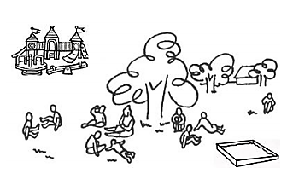
1.Посмотри, на первую картинку. Вот дети твоей группы, расположились на траве. Покажи, где находишься ты. Закрась фигурку карандашом.

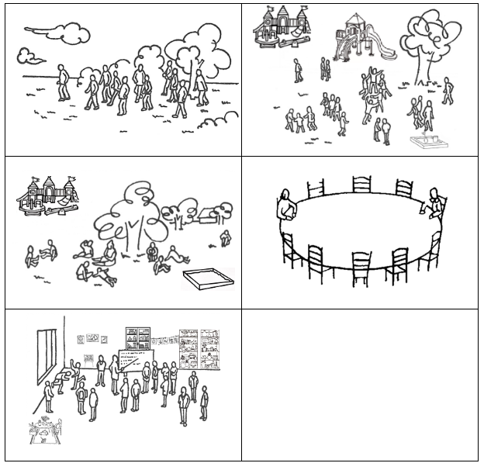
2. Это ваша площадка для игр. Покажи, где находишься ты. Закрась фигурку карандашом.

3. Это воспитатель на занятии показывает детям у мольберта картину. Покажи, где находишься ты. Закрась фигурку карандашом.

4. Вот стол, за которым сидят папа и мама. Покажи, где находишься ты. Нарисуй фигурку человека.

Интерпретация результатов:
Название шкалы | Номера заданий | Оценка ответов | Баллы
Отношение к сверстникам | 1 | «-» - 0  «+» - 0,25 | 0,25
Отношение к воспитателю | 3 | «-» - 0  «+» - 0,25 | 0,25
Отношение к отцу и матери как к родительской чете | 4 | «-» - 0  «+» - 0,25 | 0,25
Стремление к общению в больших группах детей («общительность в группе детей») | 2 | «-» - 0  «+» - 0,25 | 0,25

Так же можно выявить конфликтные зоны в системе межличностных отношений ребенка, не оценивая их, но принять к сведению

Стремление к доминированию или лидерству в группе детей | 1,2
Конфликтность, агрессивность | 2
Стремление к уединению, отгороженность | 2

Анализ результатов:

- ребенок справился с заданием в полном объеме, | 1 балл
- ребенок справился с заданием частично | от 0,25 до 0,75 баллов
- ребенок не справился с заданием | 0 баллов

Итоговый анализ результатов:
- высокий уровень | 4 балла
- средний уровень | 3,75-1,25 баллов
- низкий уровень | Менее 1 балл

